ПОДВОДНЫЙ СВЕТИЛЬНИК СЕРИИ PS

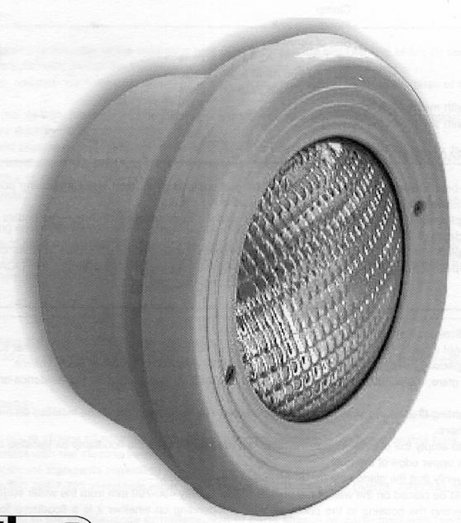

РУКОВОДСТВО ПО УСТАНОВКЕ И ТЕХНИЧЕСКОМУ ОБСЛУЖИВАНИЮ

ВНИМАНИЕ: Данное руководство содержит важную информацию относительно мер безопасности, которые должны соблюдаться при выполнении установки и при эксплуатации этого оборудования. Следовательно, специалист, выполняющий установку оборудования и пользователь должны внимательно прочесть данное руководство перед началом установки и эксплуатации оборудования.

Для того чтобы обеспечить оптимальную работу подводного светильника PS, выполняйте установку и обслуживание в соответствии с представленными ниже инструкциями.

1. ПРОВЕРЬТЕ СОДЕРЖИМОЕ УПАКОВОЧНОЙ КОРОБКИ:

Внутри упаковочной коробки вы найдете перечисленные ниже компоненты и принадлежности:

Светильник для бетонных бассейнов
- Корпус
- Узел светильника

Светильник для сборных бассейнов
- Корпус
- Две уплотнительные прокладки
- Зажим
- Узел светильника
- Пакет с винтами
2 винта DIN 7981 А2 4,8х16
16 винтов DIN 966 А2 М6х24 (1)
16 винтов DIN 7982 5,5х25 (2)

(1) Для светильников c корпусом, отверстия в котором имеют метрическую резьбу
(2) Для светильников с корпусом с отверстиями для винтов-саморезов

2. ОБЩАЯ ИНФОРМАЦИЯ:

Данный светильник должен устанавливаться полностью погруженным в воду, и предназначен для использования в плавательных бассейнах с пресной водой. Он относится к электрооборудованию класса III с очень низким, безопасным напряжением (12 В переменного тока).
Светильник соответствует классу защиты IPX8 (защита от пыли, твердых частиц и влажности) и предназначен для установки на номинальной глубине 2 м.
Светильник соответствует требованиям международных правил электробезопасности для этого типа оборудования, в частности, требованиям стандарта EN 60598-2-18: СВЕТИЛЬНИКИ, ЧАСТЬ 2: СПЕЦИАЛЬНЫЕ ТРЕБОВАНИЯ, РАЗДЕЛ 18, СВЕТИЛЬНИКИ ДЛЯ ПЛАВАТЕЛЬНЫХ БАССЕЙНОВ И АНАЛОГИЧНЫХ ПРИМЕНЕНИЙ.

3. УСТАНОВКА

- Никогда не устанавливайте светильник в вертикальном положении с направленной вниз лампой.
- Для обеспечения хорошего освещения в бассейне рекомендуется устанавливать по одной лампе мощностью 300 Вт на каждые 25-35 кв. м бассейна. В очень глубоких бассейнах рекомендуется устанавливать по одной лампе мощностью 300 Вт на каждые 30-40 кубометров воды.
- Чтобы избежать ослепления, установите светильник таким образом, чтобы испускаемый им свет не был направлен на дом или на то место, с которого вы смотрите на бассейн.
- В спортивных бассейнах светильники должны устанавливаться на боковых стенках бассейна, чтобы избежать ослепления пловцов во время ночных соревнований.
- Чтобы не опорожнять бассейн каждый раз, когда необходимо заменить лампу, рекомендуется устанавливать светильники в местах доступных с верхнего края бассейна.
Перед началом монтажа проверьте, что сальник кабельного ввода (№ 15) плотно затянут.
Светильник должен быть установлен на стенке бассейна в воде на расстоянии 400-700 мм от поверхности воды (рис. 1).
Метод крепления монтажного кронштейна зависит от того, для какого бассейна предназначен светильник - для бетонного бассейна или для сборного бассейна.

Бетонный бассейн

Для установки светильника в бетонном бассейне нужно закрепить корпус светильника (№ 16) на стенке бассейна (рис. 2).
Проверьте, что отверстие для ввода кабеля находится в верхней части корпуса.

Сборный бассейн

Для установки светильника в бетонном бассейне сделайте в стенке бассейна отверстие сверлом с диаметром 240 мм (рис. 2).
Установите корпус светильника (№ 16) и одну из самоклеящихся уплотнительных прокладок (№ 24) на внешней стороне бассейна. Установите другую самоклеящуюся уплотнительную прокладку на внутренней стороне бассейна и закрепите эти три детали с помощью двух винтов DIN 7981 А2 4,8х16 (№ 23), как показано на рис. 3. Проверьте, что отверстие для ввода кабеля находится в верхней части корпуса.
Для установки зажима (№ 22) на внутренней стороне бассейна проверьте, что концы ранее установленных винтов DIN 7981 А2 4,8х16 (№ 23) совпадают с назначенными для них местами на задней стороне зажима.

Закрепите зажим (№ 22) на стенке бассейна с помощью 16 винтов:
DIN 966 М6х24 (№ 21), если корпус снабжен отверстиями с метрической резьбой (рис. 4).
DIN 7982 5,5х25 (№ 21), если корпус снабжен отверстиями для винтов-саморезов (рис. 4).

4. СБОРКА:

Если светильник устанавливается в сборный бассейн, то после монтажа корпуса и зажима выполните сборку светильника.
Для подключения светильника к источнику питания пропустите кабель через гайку кабельного сальника (№ 19). Затяните гайку кабельного сальника так, чтобы кабель не проскальзывал через сальник, когда вы тяните за него рукой. Намотайте кусок кабеля длиной приблизительно 1,5 м на основание светильника (№ 6) для того, чтобы в случае необходимости можно было вытащить светильник на край бассейна (например, для выполнения замены лампы). (Рис. 5).
Вставьте весь светильник в корпус. Для обеспечения хорошего освещения бассейна два крепежных винта на фиксирующем кольце должны быть расположены на горизонтальной линии. (Рис. 6).
Заворачивайте два винта М6 х 70 (№ 2) до тех пор, пока фиксирующая собачка не войдет во внутренние стенки корпуса (рис. 7).

5. ОБСЛУЖИВАНИЕ

Для того чтобы вытащить светильник на край бассейна (рис. 5), отворачивайте два винта DIN 966 М6 х 70 (№ 2) до тех пор, пока фиксирующая собачка не выйдет настолько, чтобы светильник можно было вынуть из корпуса.
Для того чтобы можно было снять лампу, отверните 6 гаек (№ 8), которыми крепится декоративное кольцо (№ 1) к основанию светильника (№ 6). (Рис. 8). Извлеките лампу (№ 4) из основания светильника и отсоедините два контакта, расположенные на концах проводов, ослабив для этого два винта, которые прижимают контакты к лампе (рис. 9).
Замените лампу и соберите светильник, выполнив в обратной последовательности операции, описанные в разделе "4. Сборка". При выполнении сборки обратите особое внимание на следующее:
- Подсоедините контакты проводов кабеля к лампе, используя для этого 2 винта, которые поставляются вместе с лампой (рис. 10).
- Точно отцентруйте уплотнительное кольцо 133 х 11 (№ 5) на его опорной поверхности.
- Плотно затяните гайки.

Внимание:
- Перед выполнением любых операций, связанных с обслуживанием светильника, проверьте, что на светильник не подается напряжение.
- Новая лампа должна иметь такие же характеристики, что и поставляемая вместе со светильником (лампа PAR-56, 300 Вт, 12 В).
- Для того чтобы обеспечить полную водонепроницаемость, очистите опорную поверхность уплотняющего кольца (№ 6) лампы и уплотнительную прокладку лампы, или замените уплотняющую прокладку линзы, если она деформирована, или если на ней видны порезы.

6. ВКЛЮЧЕНИЕ:

Проверьте, что подаваемое на лампу напряжение не превышает 12 В.
Светильник может работать только под водой и должен быть установлен на вертикальной стенке бассейна. Никогда не включайте светильник, если он не находится под водой.

7. ТЕХНИКА БЕЗОПАСНОСТИ

- Персонал, выполняющий установку данного светильника, должен иметь соответствующую квалификацию для выполнения этой работы.
- Не прикасайтесь к токоведущим частям.
- Соблюдайте действующие правила электробезопасности.
- При этом должны выполняться требования стандарта IEC 364-7-702: ЭЛЕКТРОПРОВОДКА В ЗАКРЫТЫХ ПОМЕЩЕНИЯХ. ЭЛЕКТРОПРОВОДКА В ПЛАВАТЕЛЬНЫХ БАССЕЙНАХ
- Любые работы, связанные с обслуживанием светильника или заменой его деталей, должны осуществляться только на светильнике, отсоединенном от источника питания.
- Не выполняйте эти работы с мокрыми ногами.
- Изготовитель не несет ответственности за сборку, установку и ввод в эксплуатацию электрооборудования, которые выполняются вне его предприятия.

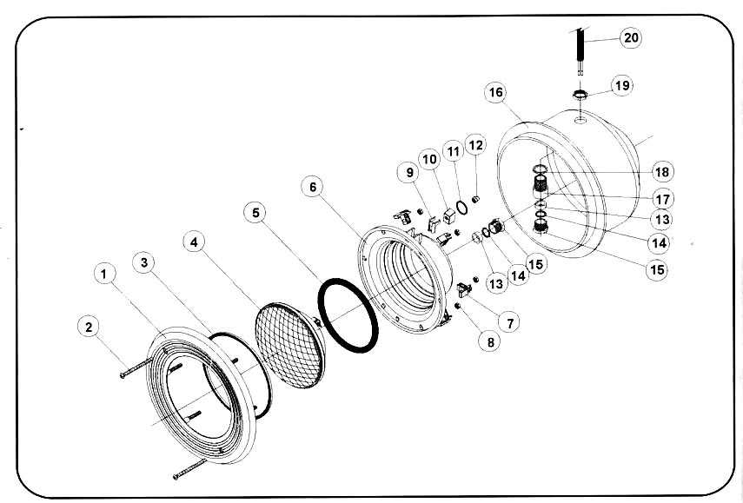

БЕТОННЫЙ БАССЕЙН

№ | КОД | ОПИСАНИЕ
1 | 07833R0001 | Белое декоративное кольцо
1 | 07831R0100 | Декоративное кольцо из нержавеющего материала
2 | 7013106070 | Винт А2 М6 х 70 DIN-966
3 | 00352R0002 | Уплотнительная прокладка декоративного кольца
4 | 00370 | Лампа PAR 56, 300 Вт, 12 В
5 | 7211330110 | Уплотнительное кольцо 133х11
6 | 00352R0004 | Основание светильника
7 | 00352R0005 | Фиксирующий зажим
8 | 7012106000 | Гайка А2 М6 DIN-934
9 | 07831R0003 | Фиксирующая собачка
10 | 07831R0002 | Фиксирующий клин
11 | 7710240020 | Уплотнительное кольцо 24х2
12 | 7012306000 | Гайка А2 М6 DIN-1587
13 | 00352R0007 | Уплотнительная прокладка 14,3х20,5х8
14 | 00352R0013 | Пластмассовая шайба ∅13 мм
15 | 00352R0008 | Гайка кабельного сальника
16 | 00352R0012 | Корпус светильника
17 | 00352R0009 | Корпус кабельного сальника
18 | 00352R0008 | Уплотнительная прокладка корпуса кабельного сальника
19 | 00352R0011 | Шестигранная гайка
20 | 06520R0001 | Кабель 2 х 6 мм² с контактами, длина 3 м

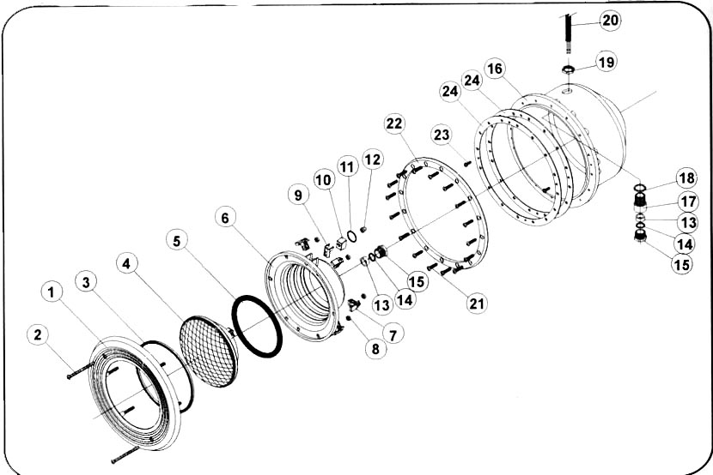

№ | КОД | ОПИСАНИЕ
1 | 07833R0001 | Белое декоративное кольцо
1 | 07831R0100 | Декоративное кольцо из нержавеющего материала
2 | 7013106070 | Винт А2 М6 х 70 DIN-966
3 | 00352R0002 | Уплотнительная прокладка декоративного кольца
4 | 00370 | Лампа PAR 56, 300 Вт, 12 В
5 | 7211330110 | Уплотнительное кольцо 133х11
6 | 00352R0004 | Основание светильника
7 | 00352R0005 | Фиксирующий зажим
8 | 7012106000 | Гайка А2 М6 DIN-934
9 | 07831R0003 | Фиксирующая собачка
10 | 07831R0002 | Фиксирующий клин
11 | 7710240020 | Уплотнительное кольцо 24х2
12 | 7012306000 | Гайка А2 М6 DIN-1587
13 | 00352R0007 | Уплотнительная прокладка 14,3х20,5х8
14 | 00352R0013 | Пластмассовая шайба ∅13 мм
15 | 00352R0008 | Гайка кабельного сальника
16 | 00365R0100 | Корпус светильника с метрическими резьбовыми отверстиями (1)
16 | 00365R0101 | Корпус светильника с отверстиями для винтов-саморезов (2)
17 | 00352R0009 | Корпус кабельного сальника
18 | 00352R0010 | Уплотнительная прокладка корпуса кабельного сальника
19 | 00352R0011 | Шестигранная гайка
20 | 06520R0001 | Кабель 2 х 6 с контактами, длина 3 м
21 | 00274R0004 | Винт А2 М6х24 DIN 966 (1)
21 | 7011555025 | Винт 5,5х25 DIN 7982 (2)
22 | 00365R0001 | Зажим корпуса
23 | 7011448016 | Винт А2 4,8х16 DIN 7981
24 | 00364R0001 | Самоклеящаяся уплотнительная прокладка
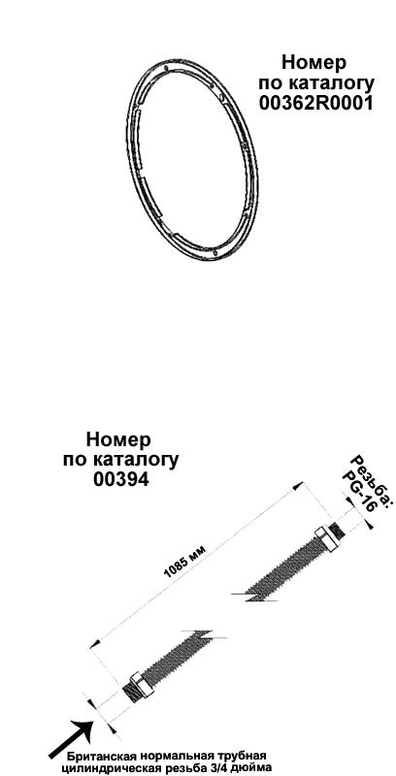

ДОПОЛНИТЕЛЬНЫЕ КОМПОНЕНТЫ

Перечисленные ниже компоненты не входят в комплект стандартной поставки светильника, но они могут быть получены по особому заказу.

Номер по каталогу 00362R0001
ЗАЖИМ ИЗ НЕРЖАВЕЮЩЕГО МАТЕРИАЛА
Этот зажим используется вместо зажима № 24, который показан на стр. 7
Светильники, поставляемые вместе с этим зажимом, имеют только 8 винтов:
Номер по каталогу 00274R0004: только для корпуса светильника с отверстиями, имеющими метрическую резьбу.
Номер по каталогу 7011555025: только для корпуса светильника с отверстиями для винтов-саморезов.

Номер по каталогу 00394
Шланг кабелепровода
Этот шланг соединяется с корпусом кабельного сальника и обеспечивает герметичность кабеля.
Облегчает обслуживание электрического кабеля.
Защищает электрический кабель от ударов и истирания.
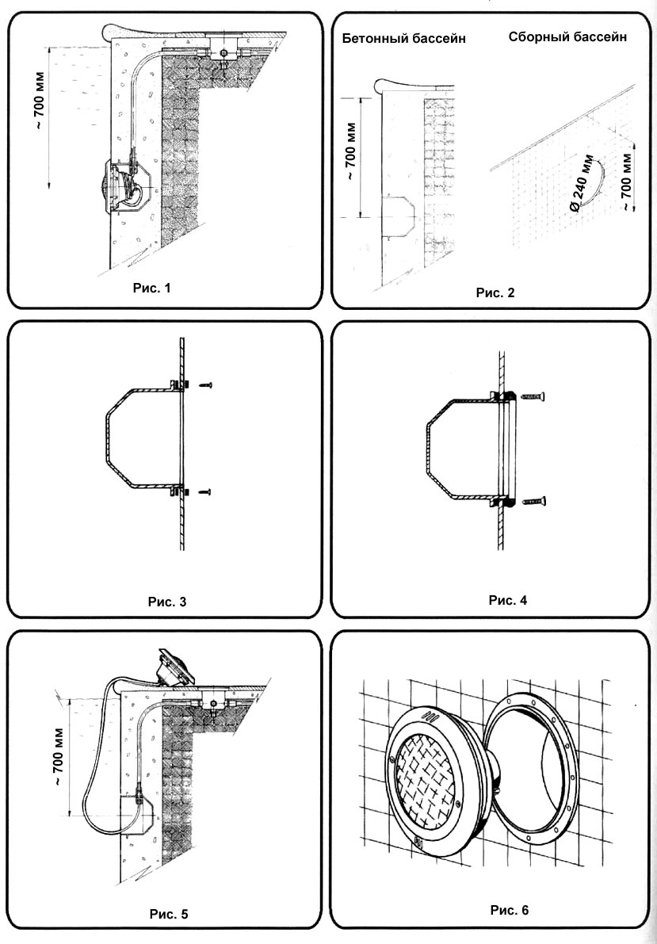
- 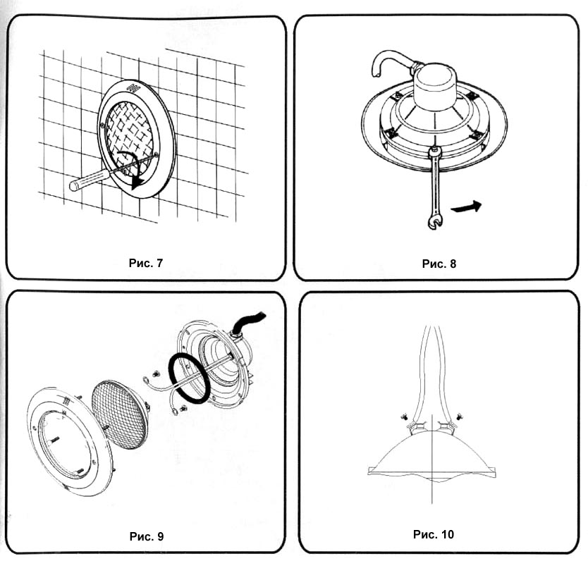
ТЕХНИЧЕСКИЕ ХАРАКТЕРИСТИКИ

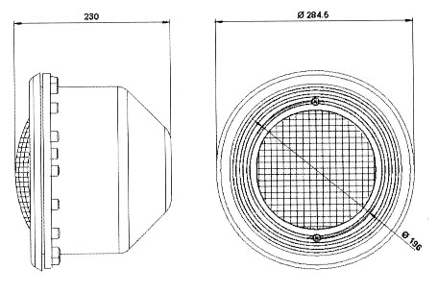

Номинальное напряжение | 12 В
Питание | Переменный ток
Лампа | Лампа PAR 56, 12 В, 300 Вт
Уровень защиты | Класс III IPX8
ДОЛЖЕН ИСПОЛЬЗОВАТЬСЯ ТОЛЬКО С ЗАЩИТНЫМ РАЗДЕЛИТЕЛЬНЫМ ТРАНСФОРМАТОРОМ
ЗАПРЕЩАЕТСЯ ВКЛЮЧАТЬ ПОДВОДНЫЙ СВЕТИЛЬНИК, ЕСЛИ ОН НЕ ПОГРУЖЕН В ВОДУ

SACOPA
Poligon Industrial Pla de Politger s/n
17854 Sant Jaume de Lliercf (ИСПАНИЯ)
07845E201-00
Мы оставляем за собой право вносить в этот документ любые изменения без предварительного уведомления

